Frequency doubling = SHG BOX Lukas

Aufbau
Box auf Halbraster, d.h. Strahlgang verläuft zwischen den Bohrungen/Gewinden im Breadboard. Die Box wurde so designed, dass man noch genügend Platz hat, einen Teil des Freistrahls auszukoppeln um den Strahl zu vermessen (in Leistung/Spektrum/etc.).
Element | Faserkoppler | Fiber Reel | SHG Waveguide | 2 Spiegel Mounts | 2 Spiegel | Kollimator
Spezifikationen |  | 76,2*76,2*9,5mm | Maße 54*30*11,2mm | 1/2 Zoll, R, Rear-Loaded, Metrisch | 780nm von Waldemar | Collimated Beam: 0,75mm, Coating Nr. 2, Dimension Nr. 1: 24mm*12mm*12mm
Bauteile |  |  |  |  |  | 60FC-4-A4-02
Link |  | https://www.thorlabs.com/thorproduct.cfm?partnumber=FSR1 |  | https://www.thorlabs.com/thorproduct.cfm?partnumber=KM05FR/M |  | https://www.sukhamburg.com/produkte/Faserkollimatoren_60FC-.html
AFS |  |  | \\AFS\.iqo.uni-hannover.de\projects\magnesium\Zeichnungen\CAD-Zeichnungen\SHG Box Lukas\780_SHGmodule(ABC)B1.pdf |  |  | \\AFS\.iqo.uni-hannover.de\projects\magnesium\Zeichnungen\CAD-Zeichnungen\SHG Box Lukas\FiberCollimators60FC.pdf

Inventor Skizze
\\AFS\.iqo.uni-hannover.de\projects\magnesium\Zeichnungen\CAD-Zeichnungen\SHG Box Lukas
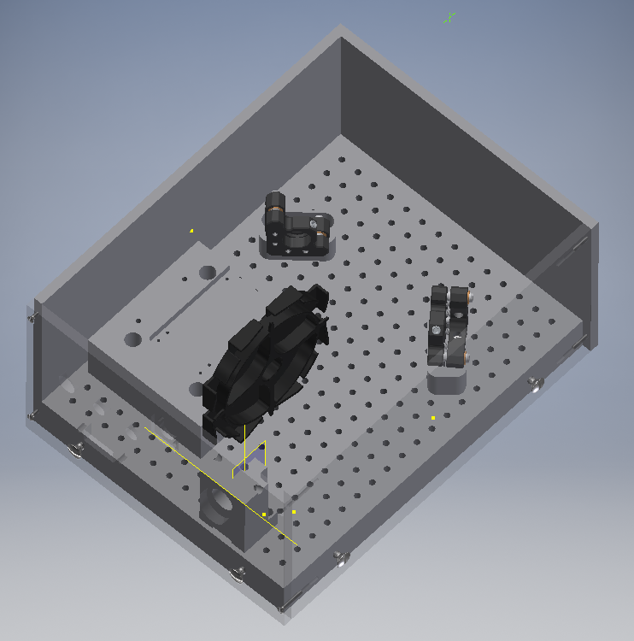

Meerstetter Box für NTC & Peltier des Waveguide
Um das die Temperatur im Waveguide zu stabilisieren, wurde eine Box mit einem Meerstetter nach folgendem Konzept gebaut: https://iqwiki.iqo.uni-hannover.de/doku.php?id=groups:mg:private:resonatoren:meerstetter:start
Für die TEC Software wurde die Einstellungen von VLBAI. Es müssen jedoch nicht spezifische Parameter für den Waveguide verändert werden, die in dem mitgelieferten Datenblatt zu finden sind (bei Steffen nachfragen).Die Meerstetter Konfigurationen von VLBAI sind im AFS: \\AFS\.iqo.uni-hannover.de\projects\magnesium\Software\TEC\Waveguide_SHG_780nm

Pinout und Patchkabel
Um den Waveguide zu betreiben, wurde die übliche Belegung der Sub-D9 für Toptica Laser modifiziert (https://bibo.iqo.uni-hannover.de/index.html/doku.php?id=bauteil:steckverbinder). Das liegt daran, dass der TEC-Strom bis zu 2A groß sein kann und das Adernpaar eines Patchkabels nur für 0,6A zulässig ist.
Paar | RJ45 | Belegung | SubD 9 (Toptica) | SubD 9 (Waveguide SHG)
1- | Pin 1 | NTC-Widerstand (-), 10 kΩ | Pin 2 | Pin 2
1+ | Pin 2 | NTC-Widerstand (+), 10 kΩ | Pin 3 | Pin 3
2- | Pin 3 | Peltier (-) | Pin 5 | Pin 5
2+ | Pin 6 | Peltier (+) | Pin 6 | Pin 6
3- | Pin 5 | Peltier (-) | Pin 8 | Pin 8
3+ | Pin 4 | Peltier (+) | Pin 4 | Pin 4
4- | Pin 7 | Peltier (-) |  | Pin 1
4+ | Pin 8 | Peltier (+) |  | Pin 7
 | Shielding | Shielding |  | Pin 9

Nächste Schritte:
- Kabel in der Box für den Waveguide
- Einbau des Waveguides
- Einbau von Kollimator und Spiegeln
- Parameter für den TEC einstellen
- Inbetriebnahme bzw. Justierung

